赤峰学院政府采购业务代理机构遴选公告
为加强我校内部控制建设，进一步规范我校政府采购工作，充分体现公开透明、公平公正、体现社会公信力；现面向社会通过遴选的方式选定符合资格条件的政府采购业务代理机构，为赤峰学院提供政府采购业务招标代理等服务。
- 服务地点：赤峰市；
- 工作内容：
- 政府采购代理服务；（二）工程招标代理；
（三）造价咨询；
- 收费及标准：
- 政府采购、招标代理业务收费：
代理服务费原则上按照《内蒙古自治区建设工程招标代理服务收费指导意见（试行）》（内工建协（2016)17号）指导标准，由中标（成交）供应商支付；我校不接受“招标代理服务收费低于1万元的按1万元收取”；标书售价不得超过300元。
内蒙古自治区招标代理服务收费指导标准
中标金额（万元）  费率  类型 | 工程 | 货物 | 服务
500以下 | 1.20% | 1.50% | 1.5%
500-1000 | 0.80% | 0.80% | 0.5%
1000-5000 | 0.50% | 0.50% | 0.3%
5000-10000 | 0.30% | 0.30% | 0.1%
10000-50000 | 0.10% | 0.10% | 0.05%
50000-100000 | 0.05% | 0.05%
100000以上 | 0.01% | 0.01%
注：1、招标代理服务收费按差额定率累进法计算。以每个中标通知书的中标金额为计费基数。
例如：某工程招标代理业务中标金额为10000万元，计算招标代理费额如下：
500万元×1.2%=6万元
（1000-500）×0.8%=4万元
（5000-1000）×0.5%=20万元
（10000-5000）×0.3%=15万元
合计收费=6+4+20+15=45万元
- 工程造价咨询收费：
工程造价咨询收费按照《内蒙古自治区建设工程造价咨询服务收费指导意见（试行）》（内工建协（2016）18号）指导标准的50%执行，不足3000元按照3000元收取。
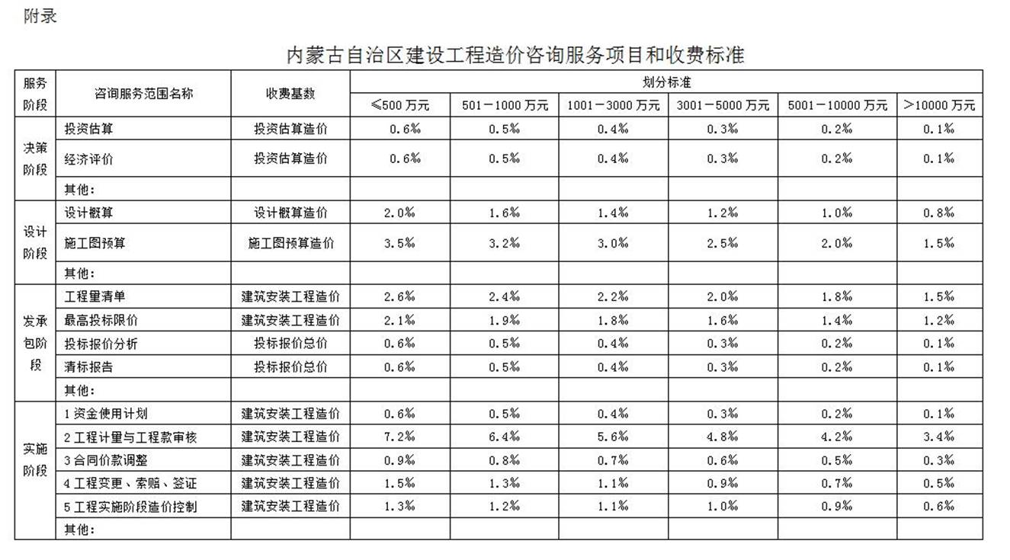

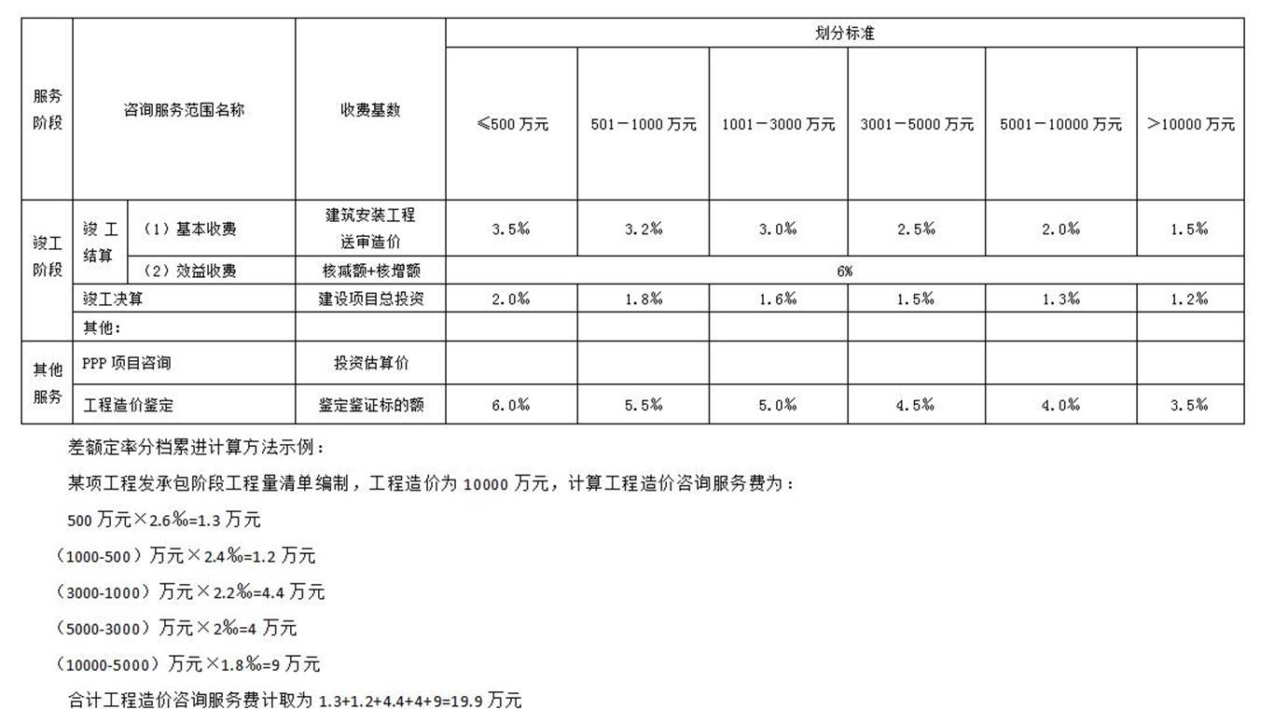
- 服务期限：自签订合同之日起至 2022 年 12 月31 日止。
- 资格要求：
- 在中华人民共和国境内注册，具有独立法人资格和独立承担民事责任的能力；营业执照经营范围包括政府采购代理业务、工程招标代理、造价咨询。
- 具备工程造价咨询乙级及以上资质证书（以国家新政策为准）；
- 已在中国政府采购网（www.ccgp.gov.cn）或其工商注册所在地省级分网站进行网上登记，已在内蒙古自治区政府采购云平台代理机构名单内；
- 拥有不少于3在岗工程招标代理、不少于3名造价咨询从业人员；拥有不少于3名熟悉政府采购法律法规、具备编制招标文件和组织开展招标活动等相应能力的在岗专职从业人员；
- 企业具有完善的招标采购内部监督管理制度；
- 具有固定办公场所和代理政府采购业务所必需的办公条件；在自有场所组织论证或评审工作的，应当具备必要的场地和固定式录音录像监控设备设施； 被依法取消资格，被依法责令停业且在处罚期内，财产依法被接管、冻结的、涂改、出租、出借、转让资格证书的，代理我校项目在服务过程中，凡对学校造成重大损失和不良影响的,或受到财政部门禁止代理政府招标业务处罚的代理机构，不得报名参加遴选。
（注：本次遴选不接受联合体参与。）
- 报名时间、地点及资格预审情况：
符合上述条件的供应商可填写好《报名供应商登记表》（见后附表）携带报名资料报名。
- 报名时间：2021年12月1日至2021年12月3日，上午 08：30—11：30 时，下午14：30—17：00时；(北京时间，非工作日不受理)
- 报名地点：赤峰学院崇正楼407室
- 资格审查资料包括：
- 营业执照；
- 工程造价咨询资质乙级及以上资质证书；
- 法人授权委托书、被委托人身份证；
- 已在中国政府遴选网（www.ccgp.gov.cn）或其工商注册所在地省级分网站进行网上登记的截图打印件；内蒙古自治区政府采购云平台代理机构截图或证明材料、代理服务业绩及代理项目金额证明材料。
- 在编在岗专职人员：
a、不少于3名专职造价人员的造价工程师注册证书；
b、不少于3名工程招标代理专职从业人员的执业资格（或职业水平）证书；
c、不少于3名政府采购代理专职从业人员的证书或培训证明材料；
d、近3个月内本单位为上述持证人员缴纳社保的证明材料。（注：以上人员可重复）
- 固定的办公场所及评审场地的产权证明或租赁合同。
- 参加政府采购活动前3年内在经营活动中没有重大违法记录的书面声明（加盖企业公章）；
- 未被列入“信用中国”网站(www.creditchina.gov.cn)信用失信被执行人、重大税收违法案件当事人名单、政府采购严重违法失信名单查询记录的网页截图；
- 未被列入“中国政府采购网”(www.ccgp.gov.cn) 政府采购严重违法失信行为记录名单查询记录的网页截图；
- 未受过财政部门禁止参加政府采购活动的行政处罚或受过行政处罚但期限届满的书面声明（格式自拟）；
（特别提醒:新冠疫情期间，防控管理严格按《内蒙古自治区新冠肺炎疫情防控指挥部关于调整管控措施推进人员有序流动的通知》规定执行。供应商应充分了解，以免造成不必要的麻烦和损失，否则后果自负。）
报名须携带的资料（复印件加盖公章两份）：
- 遴选办法：召开专门会议审查资格条件后，对符合条件的企业进行评价、遴选。

附件：

项目报名供应商登记表
报名信息
供应商名称（加盖公章）
项目名称
供应商联系人
手机（必保畅通）
供应商基本信息
供应商地址
营业执照号码 |  | 注册资金
资质证书号码
资质证书类型及级别
安全生产许可证
供应商联系
固定电话
供应商传真
年 月 日
说明：
1.报名信息必填。
2.供应商基本信息没有的可不填。
3.填好后携带报名资料报名。
4本项目的变更内容请供应商随时查阅赤峰学院官网http://www.cfxy.cn/“政府采购专栏”查阅。

